# Start počítače

Stisknu tlačítko napájení – PSU (Power Supply Unit) odešle signál, který se skládá ze samých jedniček, základní deska ho přijme a pošle zpátky a začne téct proud. Časovač sčítač pošle CPU resetovací příkaz (aby se mohl PC vypnout).

**POWER GOOD (POWER OK)** – signál, +5V, toto napětí musí být přítomno po celou dobu, co PC běží. V případě že napájení není – počítač se resetuje

0,5s od stisknutí tlačítka

## POST (Power On Self Test)

1. Fáze
   * Obrazovka nesvítí, testuje se CPU, radič, cache
   * Testuje se prvních 64KB paměti – slouží pro uložení výsledku POSTu
   * Test Chipsetu, řadič přerušení, přechod do Protected modu a zpět
   * Test OP do 1MB, dále se testují paměti do první chyby – u moderních PC tento krok vynechán
2. Fáze
   * Předává se řízení grafické karty, ta se otestuje podle vlastního BIOSu, rozsvítí se obrazovka
   * Testuje se DMA a periferie, nastavení vstupně výstupních adres a řadič jejich přerušení
3. Fáze
   * Zavaděč OS, vyzkouší se zavedení OS a pak se zavede
   * Najde se nultý sektor systémového disku a tam je program pro zavedení OS

* POST se spouští po resetu

### Studený start

* Provede se celý POST

### Teplý start

* Když došlo k logické chybě
* Počítač se nastavuje do počátečního stavu
* Vynechávají se některé testy např. periferie

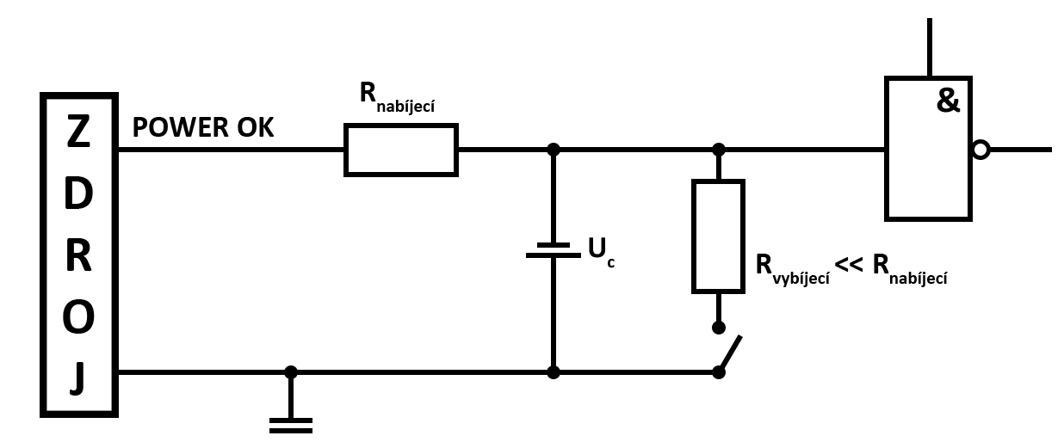

# UPS (Uninterruptible Power Supply/Source)

* = zdroj nepřerušovaného napájení
* Zapojen do primárního zdroje 230V
* Používá se u telekomunikačních zařízení, nemocnice, letiště…
* Na principu akumulátoru

## Offline UPS

* Jednodušší
* Nijak neupravuje napájení
* Do režimu zálohy se přepne pouze při výpadku
* V normálním režimu je napájeno přímo ze zdroje

## Line-interactive

* Hybridní technologie mezi offline a online
* Energii dodává pouze při výpadku
* V normálním režimu přenášejí na svůj vstup napětí přes kondenzátory a filtry, stabilizováno napětí¨

## Online UPS

* Používá nejpokročilejší technologie
* Jde vždy z baterie, na výstupu konstantní napětí
* Nejdražší
* Pro chod laboratorních přístrojů
* Při přepnutí na režim bypass nenastává žádné přerušení

### Bypass

* Přímé připojení vstupu a výstupu v případě problému

# Typy záloh

* Úplná záloha – 100% na záložním médiu
* Rozdílová
  + Ukládá se po delších intervalech
  + Ukládá ty soubory, které se změnily
* Přírůstková záloha – kopie změněných souborů od poslední zálohy

## ABC backup

* Program, který dokáže zálohovat jakákoli data, buď na disk nebo..??